ANÁLISE DE DADOS

1. INTRODUÇÃO

Uma das formas de compreender a atividade cognitiva humana é diferenciar os procedimentos de análise e síntese. Quando tentamos elucidar um objeto muito complexo, normalmente utilizamos estratégias que o decompõem em elementos mais simples, buscando identificar as partes constitutivas de uma totalidade. O conceito de análise está ligado a essas estratégias de decomposição, que podemos remontar ao que René Descartes chamava de reducionismo: “dividir cada uma das dificuldades que examinasse em tantas parcelas quantas as possíveis e necessárias para melhor resolvê-las”. Igualmente relevante é o conceito de síntese, que recompõe um sistema a partir dos elementos definidos pelas atividades analíticas.
O conceito contemporâneo de “análise de dados” não se vincula à tradicional oposição entre análise e síntese, mas designa “um processo de inspeção, limpeza, transformação e modelagem de dados com o objetivo de descobrir informações úteis, informar conclusões e apoiar a tomada de decisões” (Wikipedia). Portanto, a atividade dos analistas de dados envolve procedimentos que a filosofia entenderia como analíticos (voltados a compreender os dados que compõem um conjunto de informações) e também como sintéticos (como a organização das informações e a tomada de decisão).
A análise de dados pode ocorrer em vários contextos sociais: no jornalismo, na política, na gestão de negócios etc. Um desses contextos particulares são as investigações científicas, caracterizadas pelo fato de que o exame minucioso dos dados e sua (re)organização não podem ser realizados forma intuitiva, com base na experiência ou nas preferências do analista. A pesquisa científica caracteriza-se pela utilização de métodos sistemáticos para analisar a realidade, o que implica que os dados avaliados no âmbito da ciência devem seguir um conjunto de etapas claramente definido, o que permite que as conclusões sejam compreendidas pela comunidade científica e que as estratégias de abordagem possam ser avaliadas criticamente e, inclusive, possam ser reproduzidas por outros pesquisadores.
Na ciência, a adoção de uma abordagem determinada não tem a pretensão de assegurar a verdade objetiva das explicações desenvolvidas pelos pesquisadores, mas a clareza dos métodos permite o desenvolvimento de atividades que geram uma acumulação gradual de conhecimentos e uma constante revisão das conclusões alcançadas por pesquisas anteriores. O objetivo do método não é conduzir a uma pretensa verdade objetiva, mas permitir uma crítica construtiva e resultados que possam ser agregados ao repertório comum de conhecimentos.
Por esse motivo, não é de se esperar que a ciência tenha um único método, mas múltiplos enfoques, que buscam evidenciar diferentes dimensões dos objetos investigados. Por exemplo, nas abordagens quantitativas, a análise de dados constitui uma etapa nitidamente separada da coleta de informações (realizada por observações diretas, por questionários, identificação de bases de dados etc.): o levantamento e a organização de dados numéricos viabilizam uma análise consistente na utilização de procedimentos estatísticos voltados à formulação e ao teste de hipóteses de pesquisa. Já nas pesquisas qualitativas, a análise costuma ser simultânea à coleta e codificação dos dados, não havendo, em geral, uma sequência temporal nítida entre tais etapas. Uma investigação que busque evidenciar padrões decisórios na jurisprudência do STJ, por exemplo, não consegue segmentar totalmente a organização dos dados e sua análise, tendo em vista que a própria organização dos dados envolve procedimentos de interpretação e classificação dos textos. Uma entrevista não é uma simples coleta de dados, pois as informações obtidas são desde logo interpretadas pelo entrevistador, que não se limita a registrar as respostas, visto que há uma interação constante com o entrevistado.
Nas abordagens hermenêuticas (que envolvem um esforço compreensivo de sentidos e não apenas explicativo de causas e efeitos), o conjunto dos dados levantados envolve a aplicação de categorias classificatórias e analíticas que operam de modo circular: a descrição do objeto envolve atividades interpretativas e mobilização teórica constante, de tal forma que coleta e análise andam lado a lado, dentro do esforço compreensivo dos fenômenos investigados.
Outro aspecto crucial para a definição dos métodos de análise de dados a serem utilizados diz respeito ao alcance atribuído à pesquisa, ou seja, se a investigação se caracteriza como exploratória, descritiva, correlacional ou causal. Essa caracterização se relaciona com os objetivos estipulados para a pesquisa e, por conseguinte, deve ser observada na concepção do desenho de pesquisa, que corresponde ao plano de ação traçado pelo pesquisador para alcançar respostas para as perguntas de pesquisa. Uma pesquisa exploratória busca levantar dados que ainda não foram organizados e, pela falta de estruturação adequada e de teorias maduras, não permite a formulação de descrições sistemáticas nem de hipóteses explicativas testáveis. Quando existe reflexão suficiente sobre um campo, as pesquisas tipicamente ultrapassam a fronteira da exploração de territórios desconhecidos e passam para o seu mapeamento sistemático, na forma de descrições que evidenciam padrões e mobilizam categorias de análise sólidas. Uma vez que contemos com descrições robustas, somos capazes de formular hipóteses acerca da correlação de certos elementos, as quais podem ser testadas empiricamente. Juízes homens são mais interrompidos que juízas mulheres? Processos julgados no plenário virtual têm mais chance de êxito que os processos julgados no plenário presencial? Essas questões envolvem correlações entre diferentes elementos observáveis.
Uma vez que identificamos correlações sólidas, podemos passar para a pergunta específica da causalidade, que exige testes robustos para avaliar hipóteses alternativas: juízas mulheres são mais interrompidas porque elas são mulheres? Ou será que juízas mulheres são mais interrompidas porque elas tendem a ser mais progressistas? Ou será que as interrupções são concentradas em temas específicos? Será que os processos do plenário virtual têm maior índice de sucesso por causa das estruturas do julgamento ou porque eles são mais simples? Ou porque tratam de problemas mais consensuais? A sustentação da causalidade (e não apenas da correlação) envolve uma complexa formulação de hipóteses alternativas, que precisam ser cuidadosamente descartadas, para que a relação de causalidade ganhe força explicativa.
Independentemente do tipo de pesquisa realizada, os investigadores tendem a distinguir em sua metodologia duas etapas: um processo de coleta e organização dos dados, elaborando conjuntos de informações que descrevam adequadamente os objetos observados e um processo de análise propriamente dito, em que são formuladas explicações capazes de sintetizar novos conhecimentos, a partir das bases de dados desenvolvidas pelo pesquisador. No caso de dados quantitativos, ou seja, que mensuram as dimensões dos objetos de pesquisa (identificando a altura das pessoas, o número de andamentos de um processo, o atrito de uma superfície ou qualquer outro dado que possa ser expresso numericamente), os investigadores contam com um repertório de estratégias e ferramentas voltadas a produzir interpretações, hipóteses e testes, a partir desses conjuntos de dados. A seguir, algumas dessas ferramentas são descritas com o auxílio de exemplos para facilitar sua compreensão e aplicação.

2. Estatística descritiva

Na análise quantitativa, é comum distinguir estatística descritiva (que realiza uma descrição dos dados, em termos de conceitos capazes de resumir um conjunto de dados em alguns elementos gerais, como médias ou desvios) e estatística inferencial (que avalia hipóteses sobre a população a partir de uma amostra ou sobre a existência de correlação ou causalidade entre variáveis).
A estatística descritiva é muito útil para a sumarização de dados. Ela permite que uma população inteira, composta por diversas unidades e múltiplos valores, seja descrita a partir do fornecimento de alguns poucos números, que chamamos de parâmetros: médias, medianas, contagens etc. Ocorre que, muitas vezes, não temos (nem podemos ter) um levantamento exaustivo das informações sobre um conjunto de objetos, motivo pelo qual a estatística descritiva tipicamente trabalha com amostras: subconjuntos de uma população, que são considerados suficientemente representativos, a ponto de que um conhecimento acerca da amostra possa ser extrapolado (com certa segurança) para o universo analisado.
Por exemplo, para identificar as preferências de voto da população brasileira em uma eleição, as pesquisas eleitorais tendem a utilizar amostras de cerca de 2.000 a 2.500 pessoas, quantitativo tipicamente suficiente para fazer estimativas seguras acerca da população. Essa estimativa entre a amostra e a população é parte da estatística descritiva, pois o que se realiza é a descrição do universo a partir da descrição de uma certa amostra. Existe nessa operação uma forma de inferência, que é a inferência descritiva e não se confunde com uma inferência correlacional ou causal.
Quando tratamos de uma população, chamamos de parâmetros as medidas que a definem. Já quando tratamos de uma amostra, não falamos de parâmetros, mas de “estatísticas”. Por exemplo: a média de duração dos processos calculada a partir de uma amostra de trinta habeas corpus é uma estatística; a média de duração de todos os habeas corpus já julgados pelo STJ, que inclui mais de um milhão de processos, é um parâmetro. O parâmetro existe, mas geralmente não o conhecemos diretamente: é justamente o que queremos estimar a partir da estatística amostral.

2.1. Estatísticas Descritivas Univariadas

São exemplos de estatísticas descritivas univariadas as medidas de tendência central, tais como a média, a mediana, a moda; e as medidas de dispersão, a exemplo do desvio padrão, da variância, da amplitude e do intervalo interquartil.
Se quisermos ter uma boa noção, por exemplo, a respeito da duração dos processos de determinada classe processual, podemos levantar os dados de toda a população que a compõe e transferi-los para uma tabela de excel. Caso nosso objeto de pesquisa seja o Habeas Corpus no Superior Tribunal de Justiça, teremos mais de um milhão de processos, cada um com sua duração específica. Construiremos, pois, uma tabela com mais de um milhão de linhas correspondentes a cada uma das unidades de análise.
A tentativa de compreender o padrão de duração desses processos a partir da visualização de cada uma das linhas da tabela provavelmente não será proveitosa. Em vez disso, podemos resumir os dados de todas as unidades dessa população, ou das unidades que compõem uma amostra dela extraída, por meio da utilização da média de duração processual dos habeas corpus julgados pelo Superior Tribunal de Justiça. Nesse caso, trocamos múltiplos valores por apenas um: o tempo médio de duração desses processos corresponde, por hipótese, a 385 dias.
Para fins de ilustração, a tabela abaixo contém quinze linhas, cada uma com o tempo de duração de um processo fictício. Mesmo contemplando um número muito inferior ao quantitativo real de habeas corpus julgados pelo Superior Tribunal de Justiça, fica claro ser muito mais fácil compreender o padrão de duração desses quinze processos ao se informar que seu tempo médio de duração é de 79,67 dias.

Tabela 1
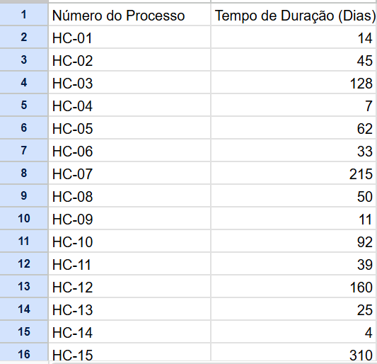
Fonte: Elaboração própria.

Outra importante medida de tendência central é a mediana, que corresponde à observação que está no centro de uma amostra ordenada. Adotando-se, novamente a tabela acima como exemplo, a identificação da mediana é obtida pela ordenação dos valores da segunda coluna e, na sequência, pela verificação do valor que ocupa a posição central da sequência ordenada. Em uma amostra com quinze observações, a mediana é o oitavo valor da sequência: há exatamente sete observações com valores inferiores a ela e sete com valores superiores. No caso, a mediana corresponde ao valor do HC-05, ou seja, 45 dias.

Tabela 2
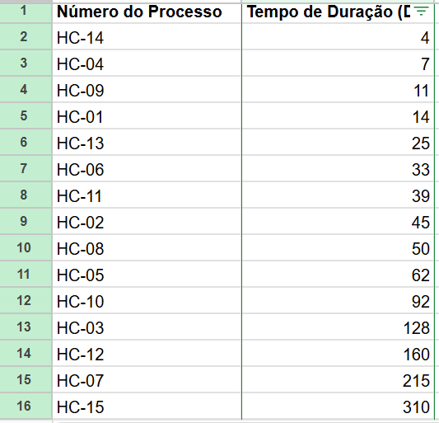
Fonte: Elaboração própria.

A mediana é uma medida mais apropriada do que a média quando a amostra analisada possui uma distribuição muito assimétrica, em razão de contemplar valores atípicos, que distorcem a média. No exemplo acima, se retirarmos os três maiores valores (160, 215 e 310 dias) da amostra, a média cai de 79, 67 para 46, tornando-se praticamente igual à mediana.
A moda, por sua vez, é o valor mais frequente em dada amostra. Diferentemente da média e da mediana, ela pode ser utilizada tanto para variáveis quantitativas quanto para variáveis categóricas. Na tabela acima, todos os valores são observados uma única vez, de modo que não há um valor modal. Já na amostra retratada pela Tabela 3, que registra a variável categórica “relator”, a moda corresponde ao Ministro Gilmar Mendes, relator de três processos.

Tabela 3
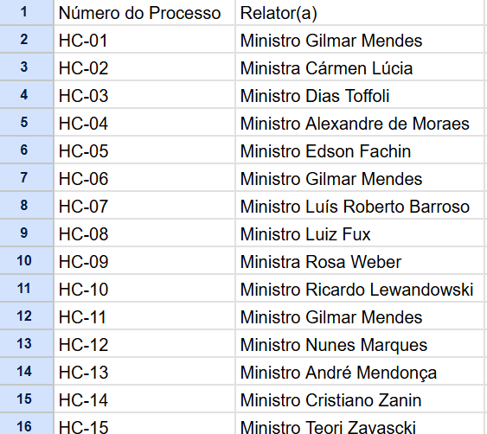
Fonte: Elaboração própria.

As medidas de tendência central não são, no entanto, suficientes para descrever os dados quantitativos de uma amostra. Elas costumam vir acompanhadas de medidas de variabilidade, que descrevem a dispersão dos dados em torno do centro da distribuição. Na Tabela 4, as três colunas possuem idêntico valor central, correspondente a 50. Esse valor é tanta a média, como a mediana de cada uma das colunas. Elas se diferenciam, entretanto, em razão da dispersão dos dados, que é muito baixa na coluna A, um pouco maior na coluna B e mais elevada ainda na coluna C.

Tabela 4
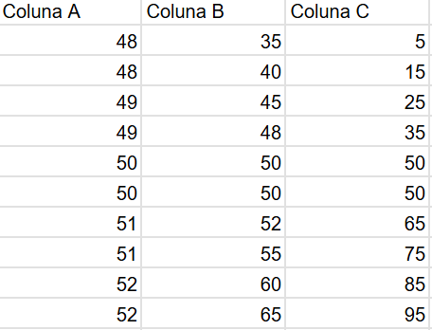
Fonte: Elaboração própria.

A dispersão pode ser representada por uma medida muito simples, chamada de intervalo ou amplitude, obtida a partir da diferença entre o maior e o menor valores de uma amostra. Na Coluna A, por exemplo, a amplitude corresponde a 4 (resultado da diferença entre 52 e 48); ao passo que, nas Colunas B e C, a amplitude é de, respectivamente, 30 e 90.
Outra medida de dispersão muito utilizada é o desvio padrão, que informa a respeito da distância ou diferença entre os diversos valores que compõem uma amostra e sua média. Cada observação, portanto, tem um desvio, que é positivo quando seu valor supera a média, e negativo quando é inferior à média amostral. O desvio padrão de uma amostra é calculado a partir da seguinte fórmula:
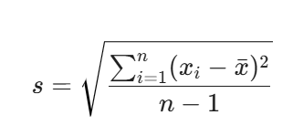
Ou seja, é a raiz quadrada da variância, a qual resulta do somatório dos desvios ao quadrado, dividido pelo tamanho da amostra menos um.
Utilizando-se as fórmulas de cálculo do desvio padrão e da variância, constatamos, na Tabela 5, as seguintes medidas para as três colunas da Tabela 4:

Tabela 5
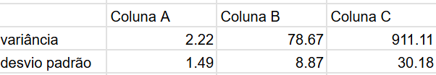
Fonte: Elaboração própria.

Assim, embora tenham médias e medianas idênticas, as três amostras distinguem-se substancialmente quanto à dispersão dos seus valores, o que resta evidenciado por qualquer das três medidas de dispersão mencionadas.
A estatísticas descritivas univariadas podem ser utilizadas em diversas modalidades de investigações que tenham por objeto dados relacionados ao campo do Direito. Anteriormente, mencionamos como exemplo a aferição do tempo médio de duração de processos de determinada classe processual. Com as medidas de dispersão, podemos averiguar, por exemplo, se o tempo de duração dos processos de certa amostra varia demasiadamente entre as observações e, em caso positivo, quais são as unidades que constituem outliers e por que isso ocorre em relação a elas. Essa constatação pode provocar novas investigações que busquem associar ou correlacionar a demora com alguma outra variável dos processos ou mesmo que objetivem identificar relações de causalidade entre tais variáveis.

2.2. Estatísticas Descritivas Bivariadas

Quando o pesquisador quer descrever o comportamento de duas variáveis em conjunto, ele pode se valer das estatísticas descritivas bivariadas. Para variáveis categóricas, uma opção comum é a utilização de tabelas de contingência, que apresentam o número de observações verificadas em cada categoria, combinando todas as possibilidades de resultados para as duas variáveis descritas. A Tabela 6 é um exemplo fictício de tabela de contingência, que combina as variáveis “Órgão Julgador”, composta por duas categorias, e “Resultado do julgamento”, que contém três categorias. Ela retrata um claro desequilíbrio entre as decisões de mérito proferidas pelas duas Turmas, dado que 45% dos julgados da Primeira Turma são procedentes e 30% improcedentes, ao passo que, na Segunda Turma, prevalecem os julgados de improcedência.

Tabela 6
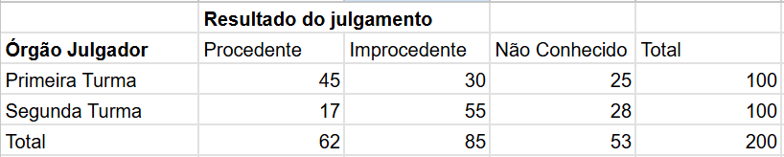
Fonte: Elaboração própria.

Na análise conjunta de duas variáveis quantitativas, podemos utilizar, por exemplo, a covariância e a correlação, que revelam se as características analisadas variam conjuntamente e, em caso positivo, se variam na mesma direção. A Tabela 7 retrata uma situação fictícia em que o número de pedidos apresentados na petição inicial está correlacionado positivamente ao tempo de duração do processo: aumentos verificados na primeira variável são acompanhados por elevações na segunda.

Tabela 7
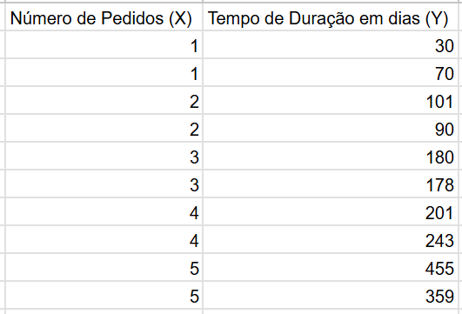
Fonte: Elaboração própria.

O gráfico 1 é um diagrama de dispersão que deixa essa correlação positiva mais clara.

Gráfico 1
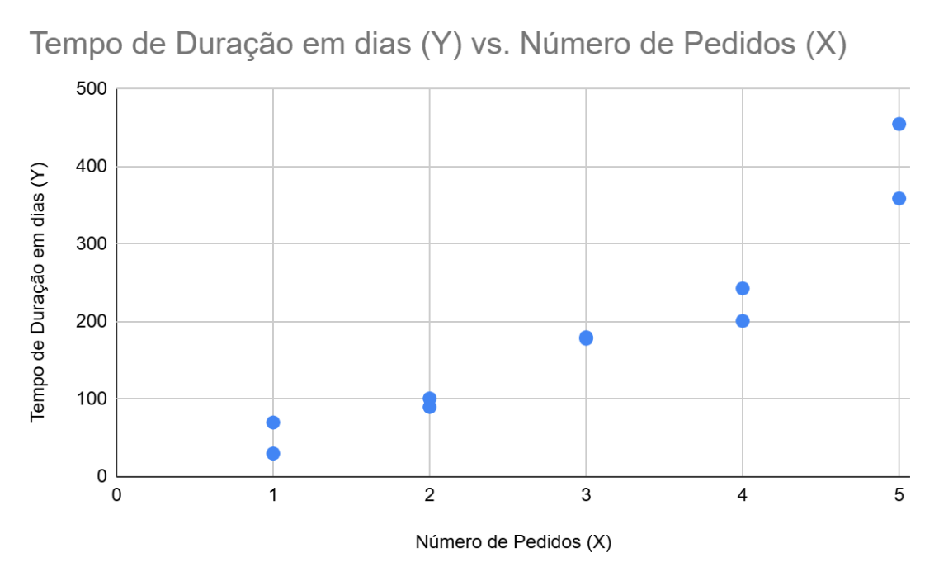
Fonte: Elaboração própria.

Além da visualização gráfica, a variação conjunta pode ser mensurada. A fórmula da covariância amostral é apresentada a seguir:
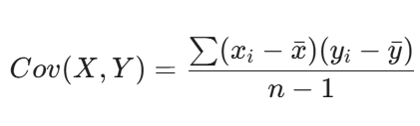
Como se nota, a covariância resulta da soma dos produtos dos desvios de cada observação nas duas variáveis. Se os valores abaixo e acima da média em uma variável acompanham os valores abaixo e acima da média na outra variável, o resultado será positivo. É o que ocorre na situação hipotética em análise, em que se observa, a partir da utilização da fórmula mencionada, covariância de 186.78. O resultado em número positivo revela que as variáveis seguem a mesma tendência, embora não permita comparar a intensidade dessa associação com a de outros pares de variáveis: o valor da covariância depende das unidades de medida utilizadas, de modo que covariâncias calculadas em contextos distintos não são diretamente comparáveis entre si.
A correlação resolve esse problema ao normalizar a covariância: ela divide a covariância pelo produto dos desvios padrão das duas variáveis, produzindo um coeficiente adimensional restrito ao intervalo de -1 a +1, o que permite comparar a intensidade da associação entre diferentes pares de variáveis. No modelo de Pearson, os valores do coeficiente de correlação estão limitados a esse intervalo e são obtidos a partir da seguinte fórmula:
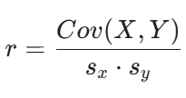
Trata-se, como se vê, de uma covariância normalizada, resultante de sua divisão pelo produto dos desvios padrão das duas variáveis. No exemplo em exame, verificamos coeficiente de correlação de 0,94, próximo ao máximo de 1, o que denota a existência de correlação muito forte entre as variáveis. Esse coeficiente indica a direção e a força da associação linear entre as duas variáveis, mas não deve ser interpretado diretamente como a proporção da variância de uma variável explicada pela outra: essa última informação é fornecida pelo coeficiente de determinação (R²), que corresponde ao quadrado do coeficiente de correlação e será examinado na seção seguinte.
Além de sua utilidade para resumir e descrever os dados, exemplificada pelas diversas modalidades de análise cogitadas nesta seção, as estatísticas descritivas também são fundamentais para a realização de inferências, conforme se verá na sequência.

3. Estatística inferencial

A etapa de análise de dados também costuma envolver a realização de inferências. Nesta seção, abordaremos duas modalidades de inferência estatística: a estimação e o teste de hipótese.

3.1. Estimação

A estimação é a operação pela qual utilizamos dados amostrais (ou estatísticas) para calcular, de forma aproximada, os parâmetros da população. Podemos, por exemplo, utilizar a média de uma amostra para estimar a média da população, quando lidamos com variáveis quantitativas; ou utilizar a proporção em uma amostra para estimar a proporção em uma população, quando lidamos com variáveis categóricas. Nesses casos, a média e a proporção da amostra funcionam como estimadores dos parâmetros populacionais.
Suponhamos, portanto, que queremos estimar a média de duração das penas privativas de liberdade impostas pelo TJDFT durante os últimos 20 anos. Será necessário, para tanto, identificar a população de decisões judiciais condenatórias em processos penais, extrair uma amostra dessa população e calcular a média amostral. Precisamos identificar, também, o desvio padrão da amostra. A tabela 8 retrata uma amostra fictícia de 30 casos com condenações a três anos de pena e desvio padrão igual a 1.5.

Tabela 8
Ação Penal | Pena (Anos)
1 | 0,5
2 | 0,5
3 | 0,8
4 | 1,0
5 | 1,2
6 | 1,5
7 | 1,5
8 | 1,5
9 | 1,8
10 | 2,0
11 | 2,2
12 | 2,5
13 | 2,5
14 | 2,5
15 | 3,0
16 | 3,0
17 | 3,0
18 | 3,5
19 | 3,5
20 | 3,5
21 | 3,8
22 | 4,0
23 | 4,2
24 | 4,5
25 | 4,5
26 | 4,5
27 | 5,0
28 | 5,2
29 | 5,5
30 | 6,0

Fonte: Elaboração própria.

Nosso objetivo é construir um intervalo de confiança que contenha o parâmetro, ou seja, a média da população. Por padrão, adotamos o nível de confiança de 0,95. Isso significa que, se repetidamente extrairmos amostras aleatórias desse mesmo tamanho da população de ações penais, aproximadamente 95% dos intervalos de confiança obtidos conterão a média da população. Os dados do nosso exemplo são, portanto:
- número de observações = 30
- desvio padrão = 1.5
- nível de confiança – 0.95

O desvio padrão diz respeito à nossa amostra. A partir dele, calculamos o erro padrão, que estima a variabilidade das médias de várias amostras possíveis em torno da verdadeira média da população. Para compreender essa ideia: se coletássemos repetidamente amostras de 30 ações penais da mesma população, cada amostra produziria uma média ligeiramente diferente. O erro padrão mede o quanto essas médias amostrais tendem a variar entre si. Para calculá-lo, basta dividir o desvio padrão pela raiz quadrada do número de observações. O resultado é um erro padrão de 0,27 anos, de acordo com a seguinte fórmula:

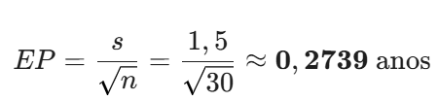

Este valor de 0,27 anos indica que, se coletássemos outras amostras de 30 ações penais, a média delas variaria, em média, cerca de 3 meses e 9 dias em torno da média real da população de interesse.
O intervalo de confiança é composto pela estimativa média da amostra e pela margem de erro, que é um múltiplo do erro padrão. Para obter a margem de erro, devemos multiplicar o erro padrão por um valor que expressa a distância, em desvios padrão, que uma observação está da média. Esse valor se baseia em uma propriedade da distribuição normal (a curva em formato de sino que descreve a frequência de fenômenos como alturas ou erros de medição): aproximadamente 95% dos valores de qualquer distribuição normal se concentram dentro de uma faixa de cerca de dois desvios padrão em torno da média. O valor que multiplicamos pelo erro padrão captura exatamente essa ideia. Em amostras grandes ou quando se sabe que a população possui uma distribuição normal, usa-se o valor z; nos demais casos, usa-se o valor t, que é menos preciso e resultará em um intervalo de confiança um pouco mais amplo.
No nosso exemplo, usaremos o valor t para uma amostra de 30 observações e nível de confiança de 95%, que corresponde a 2.045 (esse valor é obtido a partir da tabela de valores t). A concepção por trás desse valor t é de que cerca de 95% dos valores se encontram a uma distância de cerca de dois desvios padrão em relação à média.
A margem de erro, resultante do produto desse valor t e do erro padrão, será, portanto, igual a 0.56 ano, de acordo com a seguinte fórmula:
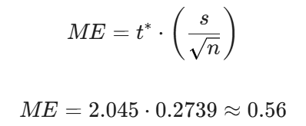
Podemos, agora, calcular o intervalo de confiança, que é igual à média da amostra ± a margem de confiança ou seja, 3 ± 0,56, que equivale a um intervalo entre 2,44 e 3,56.
O que isso significa na prática? O intervalo calculado (2,44 a 3,56 anos) é um valor fixo, obtido a partir desta amostra específica. A média verdadeira das penas na população também é um valor fixo, apenas desconhecido. O que o nível de confiança de 95% nos informa é o seguinte: se repetíssemos esse procedimento de amostragem e construção do intervalo muitas vezes, aproximadamente 95% dos intervalos assim obtidos conteriam a verdadeira média populacional. Não é possível afirmar que este intervalo específico contém ou não contém a média verdadeira; o que se sabe é que ele foi construído por um método que, a longo prazo, acerta em 95% das vezes.
Estimamos, assim, a média das penas aplicadas pelo TJDFT nos últimos 20 anos, Se fizermos o mesmo procedimento em relação a outro Tribunal de Justiça e obtivermos um intervalo muito diferente, podemos afirmar, com boa margem de segurança, que tais tribunais possuem práticas muito distintas entre si no que diz respeito à aplicação das sanções penais para os mesmos crimes e durante o mesmo período pesquisado, o que suscita a investigação a respeito de possíveis causas para essa sensível disparidade.
Podemos realizar estimações semelhantes para outros parâmetros da população, a exemplo da proporção de frequência em variáveis categóricas. As fórmulas apresentam variações, mas o raciocínio envolvido na estimação é semelhante.

3.2. Teste de Hipótese

Um teste de hipótese (ou teste de significância estatística) é um procedimento que avalia, a partir de dados amostrais, se há evidência suficiente para rejeitar uma afirmação inicial sobre a população, chamada hipótese nula. O teste parte da suposição de que a hipótese nula é verdadeira e verifica quão improvável seria obter os dados observados nesse cenário. Essa lógica se assemelha à presunção de inocência no processo penal: parte-se da hipótese de que o réu é inocente (hipótese nula) e só se rejeita essa hipótese se as provas apresentadas tornarem a inocência muito improvável. Do mesmo modo, o pesquisador parte da suposição de que não há efeito e só rejeita essa suposição se os dados forem improváveis demais para que ela seja verdadeira.
São inúmeras as possibilidades de teste que um pesquisador pode realizar, bem como são diversos os métodos disponíveis para sua execução. Ele pode testar se o comportamento de um tribunal mudou ao longo do tempo; se dois órgãos judiciais apresentam padrões diferentes de julgamento; se alguma alteração legislativa implicou mudança na jurisprudência; se a adoção de uma política pública está correlacionada à melhora das condições de vida da população etc.
Para aproveitar nosso exemplo anterior, podemos testar se dois tribunais (o TJDFT e o TJSP) adotaram, nos últimos 20 anos, padrões semelhantes no que diz respeito à duração das penas privativas de liberdade aplicadas por seus julgados. Vimos na subseção anterior que a média estimada a partir dos dados fictícios do TJDFT equivale a 3 anos. Já a estimativa relativa ao TJSP seria, suponhamos, de 9 anos. As médias amostrais de 3 e 9 anos descrevem uma diferença substancial entre os tribunais, mas não permitem saber se ela é estatisticamente significativa, ou seja, se é improvável de ter ocorrido por acaso em razão da variabilidade amostral. Para isso, é necessário realizar um teste de hipótese.
Os testes de significância partem de algumas suposições, tais como o tamanho da amostra e a aleatorização, o tipo de dados analisados (qualitativos ou quantitativos) e a distribuição da população (se a distribuição é normal ou não). As suposições feitas são condições de validade do teste.
Em geral, o teste de significância possui duas hipóteses: a hipótese nula (H0), segundo a qual o parâmetro corresponde a um valor determinado; e a hipótese alternativa (Ha), que localiza o parâmetro em um intervalo de valores diferente, em que não se inclui o valor da hipótese nula. Esta, a hipótese nula, costuma representar a ausência de efeito, ao passo que a hipótese alternativa representa a presença de algum tipo de efeito.
No exemplo que cogitamos acima, queremos descobrir a diferença entre as médias das penas aplicadas pelo TJDFT e pelo TJSP. Assim, nossa hipótese nula é de que a diferença é igual a zero, ou seja, não há diferença entre os tribunais; e a hipótese alternativa é de que há diferença, de modo que o intervalo em que se encontra a diferença entre as médias não inclui o valor zero. O teste analisa a evidência existente sobre a hipótese nula. Presumindo-a verdadeira, se o teste encontrar um valor muito incomum para a amostra, a evidência sugere sua rejeição. A diferença entre as médias encontrada equivale, como visto, a 6 anos. Como sabemos se essa diferença é um valor incomum?
No exemplo em análise, já definimos, de antemão, que o nível de confiança será o padrão, ou seja, 95%. Nossa hipótese nula é que a diferença entre as médias é igual a zero; e a hipótese alternativa é de que a diferença entre as médias é diferente de zero. Para construir um intervalo de confiança relativo à diferença de médias, utiliza-se a seguinte fórmula:
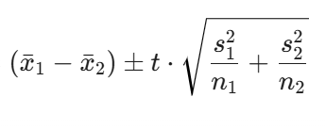
Onde (x1 – x2) é a diferença entre as médias das amostras; s² é o quadrado do desvio padrão de cada amostra; n é o número de observações de cada amostra; além do valor t. Os dados do nosso exemplo são, portanto:
- x1 = 3
- x2 = 9
- s1 = 1.5
- s2 = 1.5
- n1 = 30
- n2 = 30
Falta, apenas, o valor t, que, para um nível de confiança igual a 95%, equivale a cerca de 2, de acordo com a tabela respectiva. Assim:
t = 2
Aplicando a fórmula, obtemos o seguinte intervalo de confiança: 6 ± 0,77. Diante disso, temos 95% de confiança de que a verdadeira diferença entre as médias dessas duas populações está entre 5,23 e 6,77. Como o zero não está nesse intervalo, a diferença entre as médias é confirmada como estatisticamente significativa, o que implica a rejeição da hipótese nula.

3.2.1. Modelos de regressão

Também podemos executar um teste de significância utilizando um modelo de regressão, cuja aplicação é bastante disseminada na estatística. Os modelos de regressão são vários, incluindo, por exemplo, as regressões simples, múltipla e logística. Nesta subseção, vamos apresentar um exemplo de regressão simples, que servirá como ponto de partida para posteriores aprofundamentos.
O modelo de regressão simples possui algumas características que merecem ser destacadas. Seu objetivo é explicar o comportamento de uma variável dependente em função de uma só variável explicativa. Ele visa a propiciar uma equação que descreva a relação entre as duas variáveis, ambas quantitativas. Trata-se de um modelo útil para descrever um relacionamento aproximadamente linear. Essa reta, chamada de reta de regressão, é construída a partir da função linear:

𝑦 = 𝛼 + 𝛽.𝑥

em que y é o valor da variável dependente em razão de cada valor assumido pela variável independente x; 𝛼 é o intercepto, ou seja, o ponto em que a reta de regressão toca o eixo vertical; e 𝛽 é o coeficiente de inclinação da reta.
Retomemos o exemplo apresentado na Subseção 2.2, especificamente por meio da Tabela 6 e do Gráfico 1, que será reproduzido a seguir com o acréscimo de algumas informações.

Gráfico 2
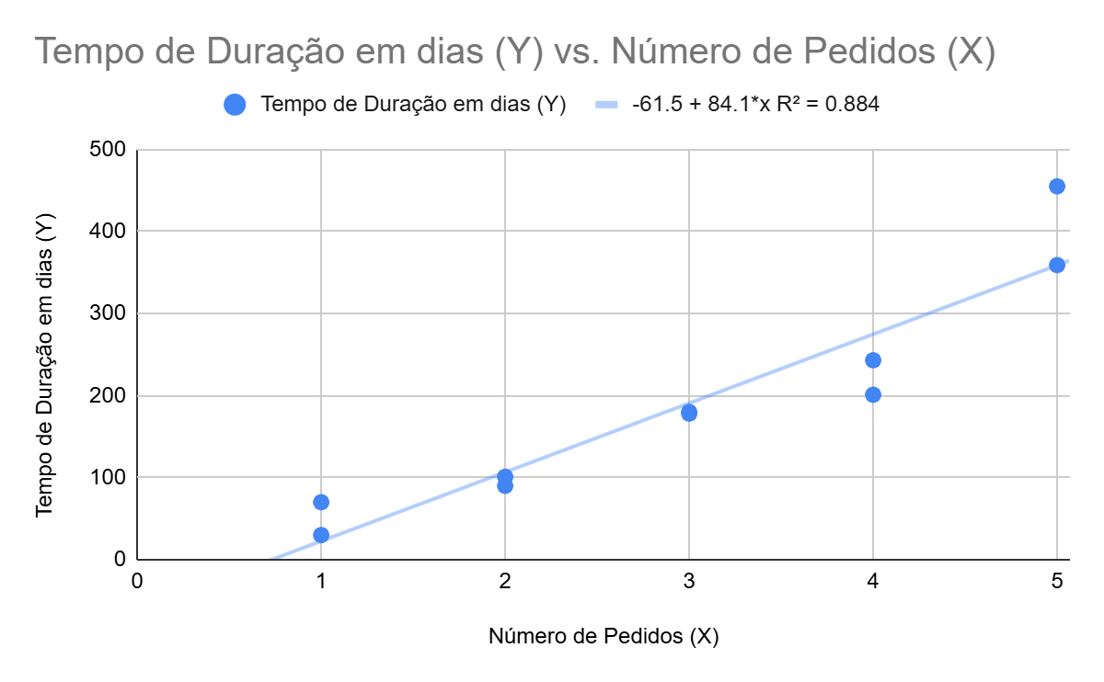Elaboração própria

O Gráfico 2 é um diagrama de dispersão para y = tempo de duração do processo, em dias, e x = número de pedidos veiculados na petição inicial do processo. Cada ponto representa um processo e as informações sobre as variáveis x e y a seu respeito. Ao visualizá-lo, notamos que o relacionamento existente entre as duas variáveis é aproximadamente linear, o que nos incentiva a utilizar o modelo de regressão simples para analisá-lo. Em outros termos, o modelo y = α + β.x mostra-se realístico.
O modelo referido é uma equação amostral ou equação de previsão, que estima o modelo linear a respeito da população e fornece uma previsão sobre o valor de y a partir do valor de x para cada observação. Essa equação corresponde à linha reta que melhor descreve o relacionamento entre as duas variáveis, pois é a que mais se aproxima dos pontos representados no diagrama de dispersão. A distância entre a reta e cada ponto corresponde a um erro de previsão chamado resíduo; quanto menor o valor absoluto do resíduo, melhor é a previsão. Considerando-se todos os pontos do diagrama, a equação de previsão deve ter a menor soma dos quadrados dos resíduos em comparação com todas as equações de previsão linear possíveis.
O Gráfico 2 já nos informa a equação de previsão para o exemplo que examinamos. Na nossa situação hipotética, o modelo y = α + β.x converte-se na equação y = -61.5 + 84.1*x. O intercepto α, como dito, é o ponto em que a reta de regressão toca o eixo vertical. Ele não é, neste caso, relevante para a nossa análise, pois representaria um processo judicial com zero pedido, o que não faz sentido de acordo com as nossas premissas teóricas. Caso o utilizemos de forma acrítica, ele significaria que um processo sem pedido demoraria -61.5 dias para ser concluído.
A informação que realmente nos interessa está no valor de β, que representa a inclinação da reta. Se β é positivo, isso significa que um aumento na variável x será acompanhado de um aumento na variável y; ou seja, há correlação positiva entre tais variáveis. Se β fosse igual a zero, a reta formada a partir da equação seria paralela ao eixo horizontal, sem inclinação alguma, de modo que o valor de y não variaria em razão de qualquer modificação em x. Nesse caso, as variáveis seriam independentes.
Já sabemos, então, que existe correlação positiva entre as variáveis analisadas; também sabemos que a correlação entre elas é forte, pois, conforme calculado na Subseção 2.2, o coeficiente de correlação corresponde a 0,94, próximo ao máximo de 1. A partir da correlação, podemos obter uma informação adicional, relativa à efetividade da equação de previsão, que corresponde ao coeficiente de determinação, representado no Gráfico 2 por R² = 0.884. Ele corresponde ao quadrado da correlação e, portanto, se situa no intervalo entre 0 e 1. Se todos os pontos estiverem exatamente em cima linha de regressão, ou seja, se os resíduos forem iguais a zero, o coeficiente de determinação será igual a 1.
A análise feita até agora nesta subseção é descritiva, mas o modelo de regressão também pode ser utilizado para a realização de inferências. No exemplo utilizado até agora, pensamos os pontos do diagrama de dispersão como observações de processos singulares, mas eles poderiam corresponder a médias de tempo de duração para processos com números iguais de pedidos. Nesse caso, a realização de inferências é necessária para investigar se há independência estatística; bem como para estabelecer um intervalo de confiança para a inclinação da reta de regressão.
No teste de independência estatística, a hipótese nula é de que não há correlação, ou seja, β = 0; já a hipótese alternativa é de que β ≠ 0. A Tabela 9 mostra o resultado da análise inferencial feita com o auxílio do software R. Nela, destacamos os coeficientes de α e β, que são iguais aos que aparecerem na equação.
Tabela 9
Call:
lm(formula = Tempo_Medio ~ Numero_Pedidos, data = processos)

Residuals:
Min 1Q Median 3Q Max
-73.750 -15.663 -8.175 5.600 96.200

Coefficients:
Estimate Std. Error t value Pr(>|t|)
(Intercept) -61.45 35.75 -1.719 0.124
Numero_Pedidos 84.05 10.78 7.798 5.25e-05 ***
---
Signif. codes: 0 ‘***’ 0.001 ‘**’ 0.01 ‘*’ 0.05 ‘.’ 0.1 ‘ ’ 1

Residual standard error: 48.2 on 8 degrees of freedom
Multiple R-squared: 0.8837, Adjusted R-squared: 0.8692
F-statistic: 60.81 on 1 and 8 DF, p-value: 5.247e-05

Elaboração própria.

Destacamos, também, o p-valor, representado na tabela por Pr(>|t|). Para compreender intuitivamente o que ele representa, considere o seguinte exemplo: imagine que você desconfia de que uma moeda está viciada para dar cara com mais frequência do que o esperado. Você a lança 20 vezes e obtém 17 caras. O p-valor seria a probabilidade de obter 17 ou mais caras em 20 lançamentos caso a moeda fosse honesta (hipótese nula). Se essa probabilidade for muito pequena, considera-se improvável que a moeda seja honesta e rejeita-se a hipótese nula. O p-valor da regressão funciona da mesma forma: ele corresponde à probabilidade de ocorrência do valor estimado ou de valores mais extremos, sob a suposição de que a hipótese nula é verdadeira. Ele revela o quanto é incomum o valor encontrado para β quando se presume a veracidade da hipótese nula. Assim, por exemplo, se o valor-p é igual a 1%, a chance de obtermos resultados tão extremos como ele nas amostras não é maior do que 1%. Na situação fictícia em análise, a hipótese nula é de que β = 0, e o β encontrado é igual a 84.05.
Para testar a independência entre variáveis, a estatística de teste é obtida a partir da seguinte fórmula:

T = b/ep

em que b é a estimativa do parâmetro β menos o valor da hipótese nula (no caso, 84.05 – 0 = 84.05); e ep é o erro padrão da inclinação amostral. Todos esses valores estão retratados na Tabela 9, da qual se extrai que b = 84.05, ep = 10.78 e T = 7.798.
A Tabela também traz o valor-p, que revela uma probabilidade extremamente pequena (5.25e-05, ou seja, 0,0000525) de encontramos um valor absoluto de T maior do que o que foi calculado pelo nosso modelo, assumindo que a hipótese nula seja verdadeira. Isso significa que o resultado obtido é extremamente improvável caso aceitemos a hipótese nula.
Com base nos testes realizados, rejeita-se a hipótese nula de que o número de pedidos não influencia o tempo. Há evidências estatísticas suficientes para afirmar que o volume de pedidos é um fator determinante na duração média dos processos analisados.
Além de verificar se β é diferente de zero por meio do teste de independência, podemos estimar o intervalo de confiança para a inclinação da reta, que diz respeito ao tamanho de sua inclinação. Para tanto, utilizamos a seguinte fórmula:

β ± escore-t*ep

Na situação fictícia em análise, o valor t obtido a partir da tabela respectiva é de 2.306 (valor para 95% de nível de confiança e 8 graus de liberdade, visto que n = 10 e o número de parâmetros estimados é igual a 2). Assim, temos:

84.05 ± 2.306*(10.78) = 84.05 ± 24.86

O intervalo de confiança de β se estende de 59.19 a 108.90. Isso significa que, a cada pedido adicional, o tempo médio de duração do processo aumenta entre 59.19 e 108.90 dias.
Por fim, é importante ressaltar que o modelo de regressão linear simples é baseado em algumas suposições, cuja violação pode resultar em análise incorreta ou tendenciosa. Além da própria linearidade da relação entre as variáveis, o modelo se fundamenta, especialmente, em suposições relacionadas aos resíduos do modelo:
- normalidade dos resíduos – os resíduos (erros) do modelo devem seguir uma distribuição normal;
- independência dos resíduos – os resíduos devem ser independentes entre si;
- homocedasticidade – a variância dos resíduos deve ser constante para todos os níveis de x;
- esperança condicional dos resíduos igual a zero – para qualquer valor de x, a média de todos os erros possíveis é zero.

3.2.2. Diferença em Diferenças

Dentre os múltiplos métodos de análise de dados disponíveis, destacamos, nesta subseção, o método chamado Diferença em Diferenças (DID, Diff-in-Diff ou Dif-in-Dif), que é muito utilizado, por exemplo, na análise de políticas públicas. O método é implementado por meio de uma equação de regressão que tem por objetivo isolar o efeito de uma intervenção ao comparar as trajetórias de diferentes grupos.
A concepção subjacente ao método consiste em comparar as mudanças verificadas em dois ou mais grupos em razão de algum tratamento aplicado a apenas um deles, ou que tenha sido aplicado de forma diferente entre eles. Grupos que, antes do tratamento, apresentavam tendências semelhantes no comportamento de alguma variável serão comparados em momentos diferentes (ao menos antes e depois do tratamento), a fim de observar se, após o tratamento, as tendências assumiram trajetórias distintas. Como se nota, o método busca se aproximar de um experimento, embora a intervenção, no método DID, não seja provocada pelo próprio pesquisador, nem envolva a seleção dos grupos comparados por amostragem aleatória.
Compreende-se, também, que a pura e simples comparação entre o antes e o depois de uma variável de um único grupo não é suficiente, dado que eventual mudança de comportamento pode derivar de outra variável não controlada, e não da variável independente examinada. A ideia, portanto, é observar a diferença entre o antes e o depois no grupo tratamento; observar a diferença entre o antes e o depois no grupo controle; e, por fim, observar se há diferença entre essas diferenças. Esse procedimento permite verificar se a semelhança entre as tendências observada inicialmente nos grupos comparados sofreu alteração estatisticamente significativa, a qual pode ser atribuída ao tratamento decorrente da política pública analisada. Presume-se que a mudança verificada no grupo controle seria a mesma verificada no grupo tratamento, caso este não tivesse sido tratado.
Uma característica interessante do método DID é a possibilidade de construir um modelo relativamente simples, que não precise contemplar todas as variáveis possivelmente relevantes. Isso, porque a comparação entre o antes e o depois de um grupo funciona como controle para os fatores que são constantes ao longo do tempo, dado que a comparação é feita com o próprio grupo examinado. O contrafactual estimado pelo método é a mudança que ocorreria no grupo tratamento caso ele não tivesse sido tratado, o que é obtido pela combinação da mudança efetivamente ocorrida no grupo controle com a situação inicial do grupo tratamento.
Consideremos uma situação fictícia para estimar o impacto da criação de guardas municipais sobre a incidência de ilícitos contra o patrimônio público. Comparamos, pois, dois conjuntos de municípios hipotéticos, cada um deles composto por 20 unidades: Grupo 1 (tratamento), composto por 20 municípios com guarda municipal; e Grupo 2 (controle), composto por 20 municípios sem guarda municipal. Vamos comparar dados relativos a dois momentos: 2024 (momento anterior à criação das guardas municipais pelos municípios do Grupo 1) e 2026 (após a criação das guardas municipais pelos municípios do Grupo 1). Os municípios do Grupo 2 não constituíram guarda municipal.

Gráfico 3
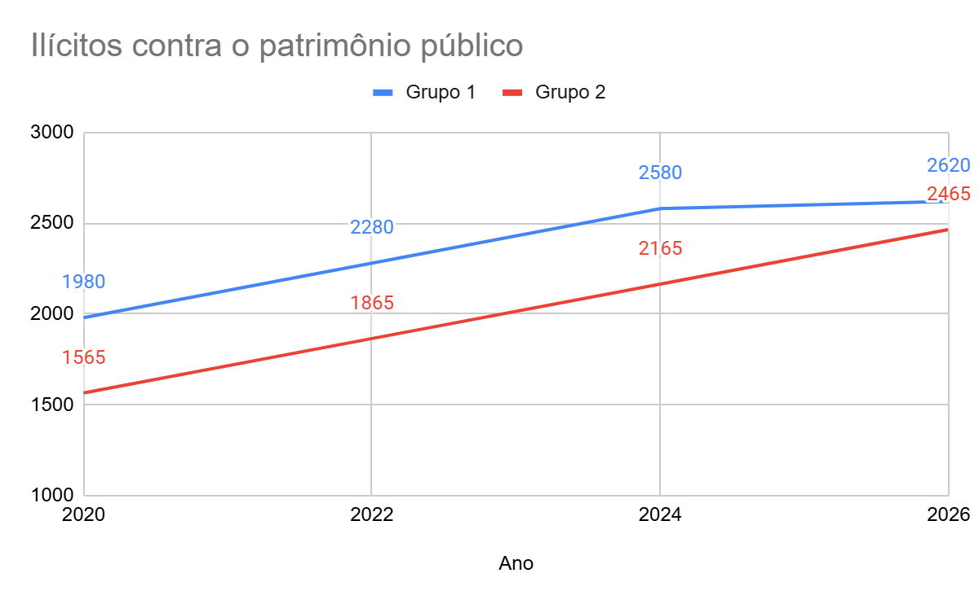
Elaboração própria.

O Gráfico 3 revela que, até 2024, as médias de ilícitos praticados contra o patrimônio observadas nos municípios dos Grupos 1 e 2 apresentavam tendências semelhantes. A partir de então, nota-se, em relação ao Grupo 1 uma queda na tendência de crescimento dos ilícitos, ao passo que a tendência verificada em relação ao Grupo 2 segue sem semelhante modificação.
Vamos, agora, calcular a diferença entre as diferenças. Começamos pela diferença entre as médias de ilícitos cometidos nos municípios do Grupo 2 em 2026 e em 2024:

2465 – 2165 = 300

A segunda diferença diz respeito às médias de ilícitos cometidos nos municípios do Grupo 1 em 2026 e em 2024:

2620 – 2580 = 40

A diferença entre as diferenças é, portanto, igual a:

300 – 40 = 260

O impacto da criação da guarda municipal corresponde, portanto, a 260. Para compreender a lógica desse resultado, vale explicitar dois pontos. Primeiro, o contrafactual: o que teria acontecido com os municípios do Grupo 1 se não tivessem criado a guarda municipal? Como essa trajetória não é observável, o método DID a estima pela trajetória do Grupo 2, que cresceu 300 ilícitos no mesmo período. Presume-se, portanto, que o Grupo 1 teria crescido igualmente 300 ilícitos na ausência do tratamento; como cresceu apenas 40, a diferença de 260 é atribuída à criação da guarda. Segundo, por que não simplesmente comparar os dois grupos em 2026? Porque os grupos já eram diferentes em 2024 (o Grupo 1 tinha em média 2.580 ilícitos e o Grupo 2, 2.165), de modo que qualquer diferença em 2026 poderia refletir essa assimetria pré-existente, e não o efeito da intervenção. A subtração das diferenças isola o efeito do tratamento daquilo que teria ocorrido de qualquer forma. Mas esse impacto é estatisticamente significativo? Para responder a essa pergunta, precisamos realizar um teste de hipótese que utiliza o modelo de regressão. Neste caso, a equação de regressão seguiria o modelo seguinte:

em que:
- Y é o resultado obtido para a unidade i no tempo t;
- βo é o intercepto, que representa o valor do grupo controle no período pré-tratamento;
- β1 é o coeficiente do efeito do tratamento;
- β2 é o coeficiente do efeito do tempo;
- δ é o coeficiente de interesse, que captura o efeito de DID ao considerar a interação entre as variáveis tratamento e tempo; e
- ε é o termo de erro do modelo.
No nosso teste de hipótese, a hipótese nula é de que δ = 0, caso em que a criação das guardas municipais não teria produzido impacto significativo. A Tabela 10 mostra o resultado da análise feita com o auxílio do software R, considerando a adoção de nível de confiança de 95%:

Tabela 10
Call:
lm(formula = ilicitos ~ tratamento + depois + tratamento:depois, data = guarda_municiapl)

Residuals:
Min 1Q Median 3Q Max
-5 -2 0 2 5

Coefficients:
Estimate Std. Error t value Pr(>|t|)
(Intercept) 2165.0000 0.9309 2325.6 <2e-16 ***
tratamento 415.0000 1.3166 315.2 <2e-16 ***
depois 300.0000 1.3166 227.9 <2e-16 ***
tratamento:depois -260.0000 1.8619 -139.6 <2e-16 ***
---
Signif. codes: 0 ‘***’ 0.001 ‘**’ 0.01 ‘*’ 0.05 ‘.’ 0.1 ‘ ’ 1

Residual standard error: 2.944 on 36 degrees of freedom
Multiple R-squared: 0.9998, Adjusted R-squared: 0.9997
F-statistic: 4.886e+04 on 3 and 36 DF, p-value: < 2.2e-16
Elaboração própria.

Destacamos, na Tabela 10, o coeficiente de interesse, referente à interação das variáveis tratamento e tempo, que é estatisticamente significativo no nível de confiança adotado. Nesses termos, rejeitamos a hipótese nula de que a criação da guarda municipal pelos municípios do Grupo 1 não teria produzido impacto sobre a média de ilícitos contra o patrimônio público.
O resultado que obtivemos parte do pressuposto de que os grupos tratamento e controle apresentam tendências muito semelhantes, bem como de que não havia necessidade de controlar variáveis adicionais, dado que não existiam outros fatores que pudessem gerar a diferença observada no momento posterior ao tratamento.
O método DID também parte de outras suposições, tais como:
- tendências paralelas (parallel trends assumption) – na ausência do tratamento, os grupos tratamento e controle teriam apresentado trajetórias semelhantes na variável de resultado ao longo do tempo. Essa é a suposição central do método e, em geral, a mais difícil de verificar empiricamente, pois o contrafactual (o que teria ocorrido com o grupo tratamento sem a intervenção) é, por definição, não observável;
- SUTVA (Stable Unit Treatment Value Assumption) – o tratamento aplicado a um indivíduo não deve afetar os outros;
- exogeneidade da intervenção – a decisão de implementar o tratamento não deve estar relacionada a fatores que também influenciam o resultado;
- ausência de antecipação – os agentes não devem mudar seu comportamento antes do tratamento começar em antecipação à mudança.

